Universidade de Aveiro – Departamento de Matemática

Exame final/2º teste de Álgebra Linear e Geometria Analítica

Data:14/01/2004 Duração: exame - 3h; 2ºteste - 2h

Parte A (a responder só na modalidade de Exame)

A1. Considere o sistema AX = B, com 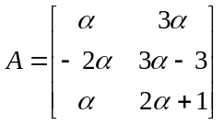 e 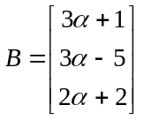.
- [2 val.] Diga para que valores do parâmetro α o sistema é (i) impossível, (ii) possível e determinado, (iii) possível e indeterminado.

- [1,5 val.]Tome α = 3. Mostre que B é combinação linear das colunas de A.

A2. [2 val.] Sejam A e B matrizes reais 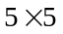, com B invertível. Sabendo que det(2AB)=24 e que det(B⁻¹)=4, calcule det(A).

A3. [1,5 val.] Verifique que 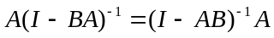.

A4. [2 val] Calcule o volume de um paralelepípedo com arestas correspondentes aos vectores (2,1,1), (2,3,4), (1,0,-1).

A5. [1 val] Verifique se o conjunto 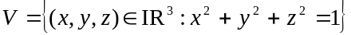 é ou não um subespaço de IR3.

Parte B ( a responder na modalidade de Exame e de 2º teste)

B1. Sejam vectores de IR3.

- [0,5 val.]Verifique que 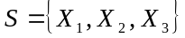 é uma base ortonormal de IR3.

- [0,5 val.]Calcule o vector 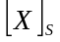 das coordenadas de X = (1,1,1) na base S, usando o facto de que se trata de uma base ortonormal.

- (i) [1 val.] Calcule a matriz de mudança da base 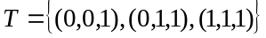 para a base S.
(ii) [1 val.] Supondo que 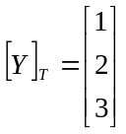, calcule 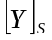.

B2. Considere a transformação linear L: IR ³→ IR³ definida por L(1,1,1)=(2,1,0), L(1,1,0)=(1,1,1), L(1,0,0)=(1,1,2).
- [1 val.] [Determine a matriz de L na base 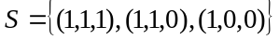.
- [1 val.] Sabendo que 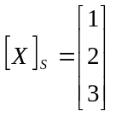, calcule 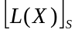 e L(X).
- [1 val.] Determine a matriz de L na base canónica de IR³, 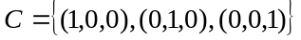.

- [1 val.] Determine L(x,y,z) para um elemento genérico (x,y,z) IR³.

- [1 val.] Determine o núcleo de L e indique uma base para este subespaço. Diga, justificando, se L é ou não injectiva. NOTA: Se não respondeu à alínea (d) tome L(x,y,z) = (y ,y - z , -x+ y+ z).

- [1 val.] Averigue, sem determinar a imagem de L, qual é a dimensão deste subespaço. Diga, justificando se L é ou não sobrejectiva.

B3. [1 val.] Verifique se a matriz 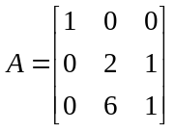 é ou não diagonalizável.

